农业农村局
财政局

洛龙农〔2019〕52号

洛龙区农业农村局 洛龙区财政局
关于印发《洛龙区2019年农业机械购置
补贴实施方案》的通知

洛龙区各镇（办事处）农办、财政所：
为发挥农机购置补贴的政策效能，提高我区农业综合生产能力，推进农业机械化全程全面高质高效发展，助力乡村振兴战略实施。根据省农机局、省财政厅制定的《河南省2018-2020年农业机械购置补贴实施指导意见》（豫农机计文〔2018〕29号）、洛阳市农业机械管理局《关于2019年农机购置补贴工作的通知》（洛农机〔2019〕32号）、洛阳市农业农村局《关于加快推进农机购置补贴工作进度的通知》（洛农〔2019〕72号）要求，结合我区农业和农机化发展实际，制定《洛龙区2019年农业机械购置补贴实施方案》，已经市农业农村局审核同意，现印发给你们，请遵照执行。

附件：洛龙区2019年农业机械购置补贴实施方案

洛阳市洛龙区农业农村局 洛龙区财政局

2019年9月28日

洛龙区2019年
农业机械购置补贴实施方案

为确保农机购置补贴政策科学、规范、高效、廉洁实施，充分发挥农机购置补贴的政策效能，提高我区农业综合生产能力，推进农业机械化又好又快发展。根据省农机局、省财政厅制定的《河南省2018-2020年农业机械购置补贴实施指导意见》（豫农机计文〔2018〕29号）、洛阳市农业机械管理局《关于2019年农机购置补贴工作的通知》（洛农机〔2019〕32号）、洛阳市农业农村局《关于加快推进农机购置补贴工作进度的通知》（洛农〔2019〕72号）要求，结合我区农业和农机化发展实际，制定本实施方案。
一、指导思想
深入贯彻落实党的十九大精神，以转变农机化发展方式为主线，以调整优化农机装备结构，提升农机化作业水平为主要任务，提高粮食和主要农产品生产全程机械化水平，坚持绿色生态导向，大力推广节能环保、精准高效农业机械化技术，积极发展深松作业、秸秆综合利用、设施农业、畜牧养殖业机械化。注重突出重点，向优势农产品主产区、关键薄弱环节、农民专业合作组织倾斜，提高农机化发展的质量和水平；注重统筹兼顾，协调推进粮食生产农机化和设施农业机械化的发展；注重阳光操作，加强监管，进一步推进补贴政策执行过程公平公开；注重充分发挥市场机制作用，切实保障农民选择购买农机的自主权；注重发挥补贴政策的引导作用，调动农民购买和使用农机的积极性，促进农业机械化，加快推进农业现代化。
二、资金分配使用
根据《河南省2018-2020年农业机械购置补贴实施指导意见》规定，上年结转的中央农机购置补贴资金可继续在下年使用，连续两年未用完的结转资金，按有关规定处理。
2019年市农机局共安排我区使用中央财政农机购置补贴资金30万元，在省定补贴范围内对补贴机具敞开补贴。区财政局要会同区农业农村局加强资金监管，定期调度和发布资金使用进度，避免出现资金大量结转。继续在全区范围开展农机报废更新补贴试点工作。加快淘汰耗能高、污染重、安全性能低的老旧农机具。农机报废更新补贴要与农机购置补贴相衔接，机具更新可在机具报废之前或者同时进行操作。农机报废更新补贴操作办法按有关规定执行。
三、补贴机具范围
今年我区确定的补贴机具范围包括耕整地机械、种植施肥机械、田间管理机械、收获机械、收获后处理机械、农产品初加工机械、农用搬运机械、排灌机械、畜牧机械、水产机械、农业废弃物利用处理设备、农田基本建设机械、动力机械和其他机械等14大类34个小类81个品目（详见附件1）。补贴机具必须是补贴范围内的产品，同时还应具备以下资质之一：（1）获得农业机械试验鉴定证书（农业机械推广鉴定证书）；（2）获得农机强制性产品认证证书；（3）列入农机自愿性认证采信试点范围，获得农机自愿性产品认证证书。补贴机具须在明显位置固定有生产企业、产品名称以及型号、出厂编号、生产日期、执行标准等信息的永久性铭牌。
手扶拖拉机我区不予补贴。
四、补贴标准
农机购置补贴资金实行定额补贴，即同一种类、同一档次农业机械在省域内实行统一的补贴标准，具体补贴标准按《河南省2018-2020年农机购置补贴机具补贴额一览表》（2019年调整）执行。
鉴于市场价格具有波动性，在政策实施过程中，具体产品或具体档次的中央财政资金实际补贴比例在30%上下一定范围内浮动符合政策规定。实际补贴额度不高于30%的产品，按照定额进行补贴；实际补贴额度超过30%的产品，原则上则按照产品市场售价的30%进行补贴（取整到十位）。通用类机具补贴额度不超过农业部发布的最高补贴额。
五、补贴资金使用重点
继续按照增总量、调结构、破难题、促发展的思路，在机具类别上，主要推动大马力、高性能、复式作业机械的发展，推进薄弱环节机械化的突破。在补贴资金额度内，对深松机、玉米收获机、秸秆粉碎还田机、捡拾压捆机等机具品目实行敞开补贴。加大对秸秆综合利用机械、设施农业机械、节水灌溉机械、畜牧养殖机械补贴支持力度。在普遍满足购机对象的基础上，主要向农机大户、农机合作社、农民合作社适当倾斜。对于己经报废老旧农机并取得拆解回收证明的农民，可优先补贴。
六、补贴对象
补贴对象为我区范围内从事农业生产的个人和农业生产经营组织（以下简称“购机者”），其中农业生产经营组织包括农村集体经济组织、农民专业合作经济组织、农业企业和其他从事农业生产经营的组织。在保障农民购机权益的前提下，鼓励因地制宜培养农机社会化服务组织，提升农机专业化社会服务水平。在申请补贴对象较多而补贴资金不足时，要按照公平、公正、公开的原则确定。
每一个购机者年度内享受补贴资金总额原则上不超过10万元。
补贴产品经销企业由农机生产企业自主确定并向社会公布。已列入黑名单的经销企业和个人不允许参加补贴活动，所销售产品不能享受农机购置补贴政策。农机生产企业应对其确定的补贴产品经销企业的经销行为承担相应的责任。
购机者应到农机管理部门办理所有补贴手续。
购机者可自主选择补贴产品经销企业购机，也可通过生产企业直销等方式购机。按照权责一致原则，购机者应对自主购机行为和购买机具的真实性负责，并承担相应风险。
七、补贴操作流程及资金兑付
- 自主选机购机。购机者自主选机购机，并对购机行为和购买机具的真实性负责，承担相应责任义务。购机者在购机过程中使用非现金方式全价购机，购置行为及资金往来全程留痕。购机者对其购置的补贴机具拥有所有权，可自主使用、依法依规处置。
（二）申请机具录入农机购置补贴系统与资格确认。
1．购机者购机后凭身份证明材料（个人为身份证原件及复印件一份A4纸），农业生产经营组织为工商部门颁发的营业执照、组织代码证、法人身份证原件及复印件一份A4纸）及所购机具有关材料，自愿向镇（办事处）农办或直接向区农业农村局提出补贴申请，申领并填写农机购置补贴申请表（详见附件2）。镇（办事处）农办收到申请表要由农办负责人审核签名并签署意见加盖公章，及时送达区农业农村局。
2．区农业农村局对补贴资格进行合规性确认，在购机申请表上签署意见，并将购机者及所购机型信息录入农机购置补贴系统，并出示公示表下发到镇（办事处），镇（办事处）农办将公示表在镇（办事处）、村张榜公示，公示时间不少于7天，地点在镇（办事处）公示栏和村委公示栏，公示照片发送至洛龙区农业农村局农机专用邮箱hnlyllqnjj@163.com。
3．公示无异议后，由区农业农村局补贴机具核查小组负责对购机者所购机具统一喷号、人机合影，对购机者购机信息予以确认。
（三）补贴资金结算程序
1．农机购置补贴政策实行自主购机、定额补贴、先购后补、县级结算、直补到卡（户）。
2．购机者自主向当地农机管理部门提出补贴资金申领事项，按规定提交申请资料，其真实性、完整性和有效性由购机者和补贴机具产销企业负责，并承担相关法律责任。实行牌证管理的机具，要先行办理牌证照。
3．区农业农村局在已确认购机者提交购机补贴手续后1个月内，要及时认真审核补贴信息表、补贴机具发票、补贴标准、补贴金额、购机对象开设的银行账户（卡、折）和所购机具。确认无误后，分期分批向区财政局提出补贴资金结算。对安装类、设施类或安全风险较高类补贴机具，可在生产应用一段时期后兑付补贴资金。
4．区财政局根据区农业农村局提供的审核意见及有关材料，在1个月内将补贴资金拨付到镇（办事处）财政所。由镇(办事处)财政所会同承办金融机构在7个工作日内将补贴资金存入购机对象的补贴存款卡（折）。
八、工作措施
（一）加强领导，密切配合。结合机构改革情况及时调整我区农机购置补贴领导小组，区农机购置补贴领导小组各成员单位要进一步明确职责，提高思想认识，加强组织领导，密切沟通配合，建立工作责任制，要加强对基层农机购置补贴工作人员培训，组织开展廉政警示教育，提高补贴工作人员业务素质和工作能力。对实施过程中出现的问题，要认真研究解决，重大问题及时向上级机关报告。
区农业农村局、财政局，要在区政府领导下组织实施农机购置补贴政策，共同做好补贴资金需求摸底、补贴对象确认、补贴机具核实、补贴资金兑付、违规行为处理等工作，并且要切实加快补贴资金兑付和结算进度。补贴启动实施后区农业农村局要按照方案要求，严格实施，分批分期提交相关资料。区财政局要合理安排专项资金，按时间节点及时组织兑付和结算工作。重大事项须提交区农机购置补贴领导小组集体研究决策。
（二）加强引导，科学调控。要通过政策实施，促进农机装备结构布局优化，提高薄弱环节和主要农产品生产农机化水平，全面提升农机化发展质量和效益，同时推动农机工业科技进步和自主创新，提高制造水平。要因地制宜制定和实施中长期农机购置补贴规划，坚持行之有效的经验，创新改革工作措施，有重点、分阶段实现政策目标。
（三）规范操作，高效服务。明确专人负责全面运用农机购置补贴辅助管理系统，提高政策实施信息化水平。切实加快补贴申请受理、资格审核、机具核验、受益公示等工作，补贴申领有效期原则上当年有效，少量确因急需，当年财政补贴资金规模不够、办理手续时间紧张等无法享受补贴的，可在下一个年度优先补贴。
完善补贴机具核验流程，做到“见机、见人、见发票、见转账凭证”，重点加强对大中型机具的核验和单人多台套、短期内大批量等异常申请补贴情形的监管，对购机真实性进行全面核实，实行购机真实性承诺、受益信息实时公开和事后抽查核验相结合的补贴机具监管方式。
具体补贴机具核实方式由区农机购置补贴领导小组确定。
（四）公开信息，接受监督。区农业农村局进一步加强政策宣传，扩大社会公众知晓度，要全面建立农机购置补贴信息公开专栏，对申请购机补贴者信息进行公示，对实施方案、补贴额一览表、操作程序、补贴机具信息表、投诉咨询方式等重点信息全面公开，实时公布补贴资金申请登记进度和享受补贴购机者信息（格式参见附件3）。
（五）加强监管，严惩违规。区农业农村局、财政局要全面履行监管职责，以问题为导向，适时开展专项督导检查，强化补贴政策全程监管，严惩违规，对违规现象和问题主动向社会公布。
要高度重视群众举报投诉受理查处工作。建立健全相关机制，通过电话（投诉咨询电话0379-65156057）、网络、信函等有效形式受理投诉。对实名投诉举报的问题和线索，要做到凡报必查。
区农业农村局要依法开展补贴机具的调查，出厂编号及铭牌不规范、骗补套补等线索具体的投诉进行重点调查核实，及时将购置补贴中的异常情况向区农机购置补贴领导小组和市农业农村局汇报。
农机生产和经销企业产品补贴资格或经销补贴产品的资格被暂停、取消，所引起的纠纷和经济损失由违规农机生产或经销企业自行承担。
（六）实行进度月报，定期向市局上报进展情况。每月3日前向市局报送我区农机购置补贴办理情况。月报内容主要包括：分年度受到中央财政安排农机购置补贴资金金额、审核金额、兑付金额、结余金额、资金缺口，分年度收到省财政安排农机购置补贴资金金额、审核金额、兑付金额、结余金额、资金缺口。

附件：1．河南省农机购置补贴机具种类范围
2．河南省农业机械购置补贴机具申请表
3．享受农机购置补贴的购机者信息表

附件1

河南省2018-2020年农机购置补贴机具
种类范围
（共14大类、34小类、81个品目）

1．耕整地机械
1.1耕地机械
1.1.1铧式犁
1.1.2旋耕机（含履带自走式旋耕机）
1.1.3开沟机
1.1.4深松机
1.1.5微耕机
2．种植施肥机械
2.1播种机械
2.1.1条播机
2.1.2穴播机
2.1.3免耕播种机
2.1.4水稻直播机
2.2育苗机械设备
2.2.1秧盘播种成套设备（含床土处理）
2.3栽植机械
2.3.1水稻插秧机
2.4施肥机械
2.4.1施肥机
2.4.2撒肥机
2.4.3追肥机
3．田间管理机械
3.1中耕机械
3.1.1中耕机
3.1.2田园管理机
3.2植保机械
3.2.1动力喷雾机
3.2.2喷杆喷雾机
3.2.3风送喷雾机
3.3修剪机械
3.3.1茶树修剪机
4．收获机械
4.1谷物收获机械
4.1.1自走轮式谷物联合收割机
4.1.2自走履带式谷物联合收割机（全喂入）
4.1.3半喂入联合收割机
4.2玉米收获机械
4.2.1自走式玉米收获机
4.2.2自走式玉米籽粒联合收获机
4.2.3穗茎兼收玉米收获机
4.2.4玉米收获专用割台
4.3果实收获机械
4.3.1番茄收获机
4.3.2辣椒收获机
4.4蔬菜收获机械
4.4.1果类蔬菜收获机
4.5花卉（茶叶）采收机械
4.5.1采茶机
4.6籽粒作物收获机械
4.6.1油菜籽收获机
4.7根茎作物收获机械
4.6.1薯类收获机
4.6.2花生收获机
4.6.3大蒜收获机
4.8饲料作物收获机械
4.8.1割草机
4.8.2打（压）捆机
4.8.3青饲料收获机
4.9茎秆收集处理机械
4.9.1秸秆粉碎还田机
5．收获后处理机械
5.1脱粒机械
5.1.1玉米脱粒机
5.1.2花生摘果机
5.2清选机械
5.2.1粮食清选机
5.3干燥机械
5.3.1谷物烘干机
5.3.2果蔬烘干机
6. 农产品初加工机械
6.1茶叶加工机械
6.1.1茶叶杀青机
6.1.2茶叶揉捻机
6.1.3茶叶炒（烘）干机
6.1.4茶叶筛选机
6.2剥壳（去皮）机械
6.2.1花生脱壳机
7．农用搬运机械
7.1装卸机械
7.1.1抓草机
8．排灌机械
8.1水泵
8.1.1潜水电泵
8.2喷灌机械设备
8.2.1喷灌机
9．畜牧机械
9.1饲料（草）加工机械设备
9.1.1铡草机
9.1.2揉丝机
9.1.3饲料（草）粉碎机
9.1.4饲料混合机
9.2饲养机械
9.2.1孵化机
9.2.2送料机
9.2.3清粪机
9.2.4粪污固液分离机
9.3畜产品采集加工机械设备
9.3.1挤奶机
9.3.2贮奶（冷藏）罐
10．水产机械
10.1水产养殖机械
10.1.1增氧机
11．农业废弃物利用处理设备
11.1废弃物处理设备
11.1.1病死畜禽无害化处理设备
11.1.2残膜回收机
11.1.3秸秆压块（粒、棒）机
11.1.4有机物废弃物好氧发酵翻堆机
11.1.5有机物废弃物干式厌氧发酵装置
12．农田基本建设机械
12.1平地机械
12.1.1平地机（含激光平地机）
13．动力机械
13.1拖拉机
13.1.1轮式拖拉机
13.1.2履带式拖拉机
13.2养蜂设备
13.2.1养蜂平台
14．其他机械
14.1其他机械
14.1.1旋耕播种机
14.1.2生姜收获机
14.1.3简易保鲜储藏设备
14.1.4大米色选机
14.1.5杂粮色选机
14.1.6茶叶色选机
14.1.7农业用北斗终端（含渔船用）
14.1.8畜禽粪便发酵处理机
14.1.9有机肥加工设备

附件2

河南省农业机械购置补贴机具申请表

姓 名  （组织名称） |  |  | 性别 |  |  | 出生  年月 |  |  | 文化程度
地 址 |  |  |  |  |  | 邮编
身份证号码 |  |  |  | 联系电话
所购机具情况 | 机具大类 |  |  | 机具小类
所购机具情况 | 机具品目 |  |  | 分档名称 |  |  |  | 购机具（台）数
乡镇农机管理  部 门 意 见 | （章）  年 月 日
县农机主管  部 门 意 见 | （章）  年 月 日
注：1.此申请表按机具类型分别填写；2.此表一式三份，县级农机主管部门、乡（镇）农机管理机构、购机者各存一份。
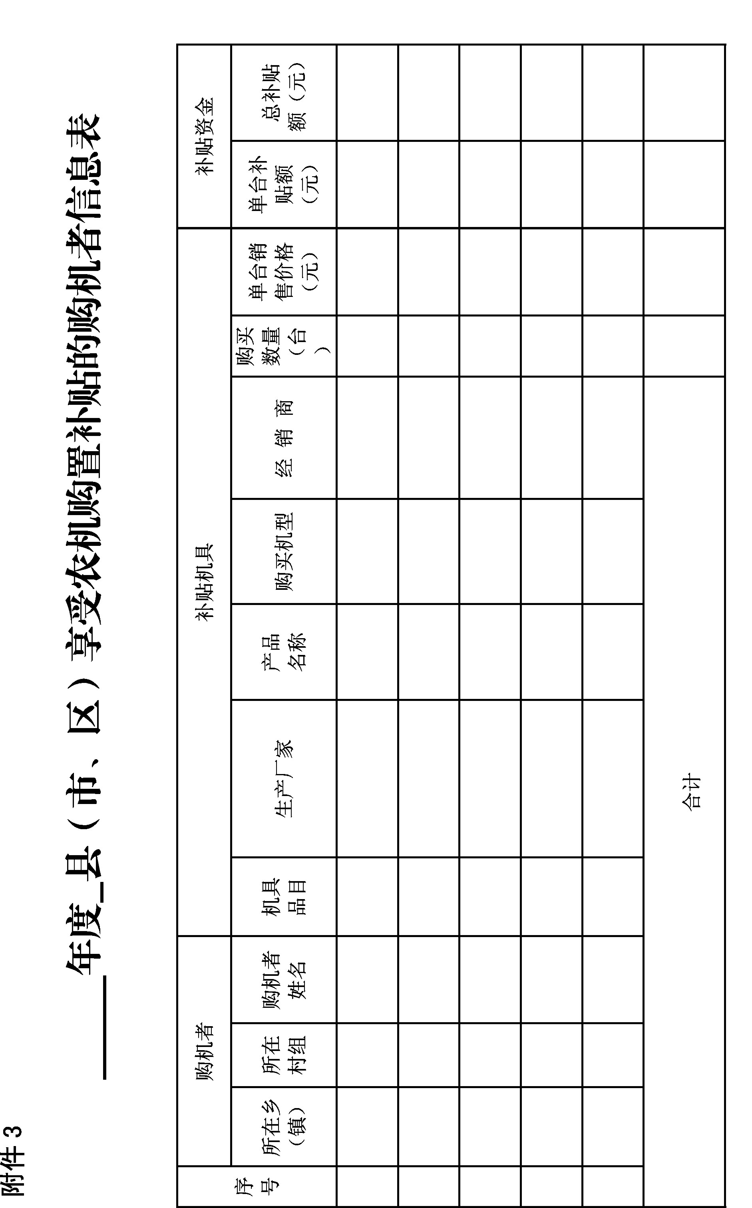

洛阳市洛龙区农业农村局办公室 2019年9月28日印发

